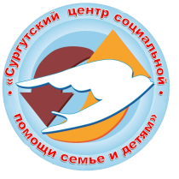
Бюджетное учреждение Ханты-Мансийского автономного округа – Югры «Сургутский центр социальной помощи семье и детям»

Памятка
Обязательные санитарно-эпидемиологические требования при лечении пациентов на дому
(рекомендации ВОЗ)

Пациенты и члены их семей должны строго придерживаться следующих рекомендаций.

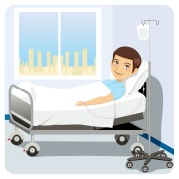
• Поместите пациента в отдельную, хорошо проветриваемую комнату (то есть с открытыми окнами и открытой дверью).

• Ограничьте передвижения пациента по дому и постарайтесь свести к минимуму его пребывание в одном помещении с другими людьми. Следите за тем, чтобы общие помещения (например, кухня, ванная комната) хорошо проветривались (например, держите окна открытыми).

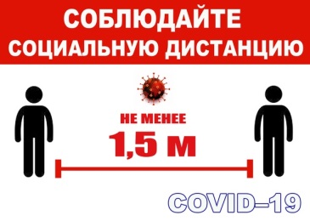
• Члены семьи должны оставаться в другой комнате или, при отсутствии такой возможности, находиться на расстоянии не менее одного метра от заболевшего (например, спать на отдельной кровати).
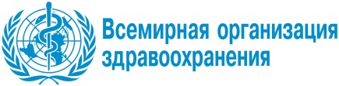

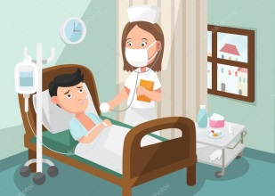
• Ограничьте количество лиц, ухаживающих за пациентом. В идеале выберите одного человека с крепким здоровьем, без хронических заболеваний или иммунодефицитных состояний. Необходимо исключить визиты посетителей к больному до момента полного выздоровления и исчезновения любых признаков и симптомов заболевания.

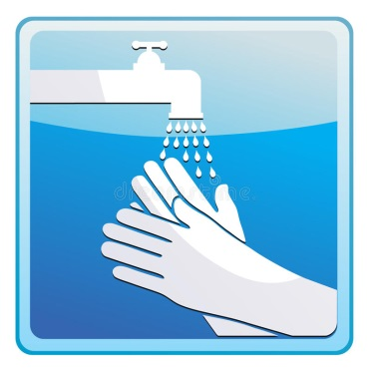
• Принимайте меры, обеспечивающие гигиену рук, после любого контакта с пациентом или с окружающими его предметами. Кроме того, необходимо мыть или обрабатывать руки до и после приготовления пищи, перед едой, после посещения туалета, и всякий раз, когда они выглядят грязными.
Если на руках нет видимых следов загрязнения, то их можно обрабатывать спиртосодержащими средствами для рук. Если руки заметно загрязнены, их следует мыть водой с мылом.

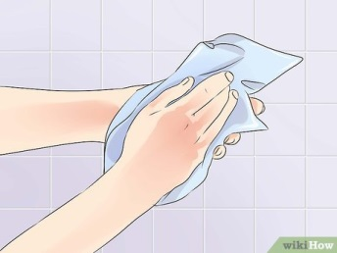
• Для вытирания рук после мытья водой с мылом желательно использовать одноразовые бумажные полотенца. Если их нет в наличии, следует использовать чистые полотенца из ткани и заменять их, как только они становятся влажными.

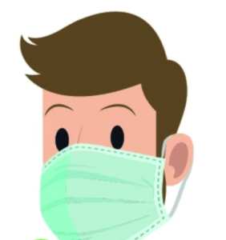
• Пациенту должен носить медицинскую маску по возможности все время, что будет препятствовать распространению отделяемого из дыхательных путей. Если человек не переносит наличия на лице медицинской маски, он должен строго соблюдать правила респираторной гигиены: прикрывать рот и нос при кашле или чихании одноразовой бумажной салфеткой.
Использованные для прикрывания рта или носа материалы после применения следует выбрасывать или очищать соответствующим образом (например, стирать носовые платки в воде с помощью обычного мыла или моющих средств).

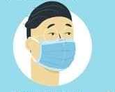
• Ухаживающий за больным должен носить медицинскую маску, плотно прилегающую к лицу, всякий раз, когда он находится в одной комнате с пациентом. Не следует прикасаться к маске или поправлять ее во время использования. Если маска промокла или загрязнилась выделениями, ее следует немедленно заменить новой сухой и чистой маской. Снимайте маску, используя надлежащую методику, то есть, взявшись за резинки сзади, не прикасаясь к передней части маски. Использованную маску следует выбросить, после чего необходимо выполнить процедуры, обеспечивающие гигиену рук.
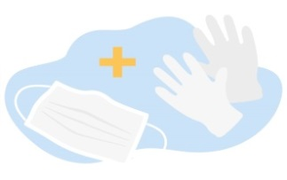
• Не допускайте повторного использования масок или перчаток.

• Для пациента следует специально выделить постельное белье и столовые приборы; каждый раз после использования их следует мыть водой с мылом или моющим средством.

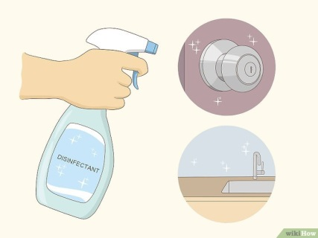
• Поверхности, к которым регулярно прикасается больной, такие как прикроватные тумбочки, спинки кровати и другие предметы мебели в комнате больного, необходимо ежедневно мыть и дезинфицировать хлорактивными или кислородактивными дезинфицирующими средствами по режиму вирусных инфекций строго в соответствии с инструкцией.

• Не реже одного раза в день следует мыть и дезинфицировать поверхности ванны и туалета хлорактивными или кислородактивными дезинфицирующими средствами по режиму вирусных инфекций строго в соответствии с инструкцией.

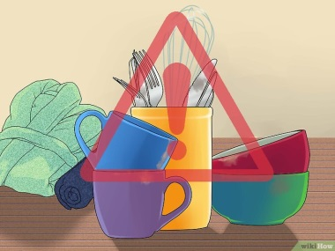
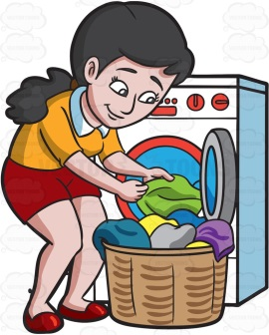
• Одежду, постельные принадлежности, полотенца для душа и для рук и т.д., которыми пользуется больной, следует стирать вручную с обычным хозяйственным мылом или в стиральной машине с обычным стиральным гелем или порошком при температуре 60–90°C, а затем тщательно просушивать. Грязное белье больного следует складывать в мешок для стирки.

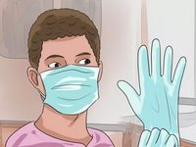
• Очистку и обработку поверхностей, одежды или постельного белья, загрязненных жидкими выделениями больного, следует производить только в одноразовых перчатках и с использованием защитной одежды (например, фартуков из полимерного материала).
В зависимости от конкретных обстоятельств следует пользоваться хозяйственными или одноразовыми перчатками.

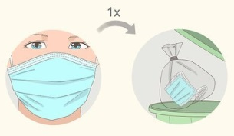
• Перчатки, маски и другие отходные материалы, которые образовались при уходе за пациентом на дому, до их утилизации вместе с другими бытовыми отходами следует помещать в закрывающийся контейнер в комнате больного.

• Следует также избегать других типов контакта с контаминированными предметами, которыми пользуется пациент (например, избегайте совместного пользования зубными щетками, сигаретами, столовыми приборами, посудой, чашками, полотенцами, мочалками или постельными принадлежностями).

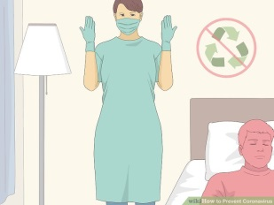
• Медицинские работники, оказывающие помощь на дому, должны провести оценку риска, чтобы выбрать надлежащие средства индивидуальной защиты, а также следовать рекомендациям в отношении мер предосторожности для защиты от воздушно-капельных и контактных инфекций.

